**DOCUMENTO DE REQUISITOS**

**EMPRESA REM SOLUÇÕES**

**Sistema MeusPila**

**Lajeado, setembro de 2016**

**Histórico de Alterações**

|  |  |  |  |
| --- | --- | --- | --- |
| **Data** | **Versão** | **Descrição** | **Autor** |
| 19/08/2016 | 1.0 | Versão inical do sistema | Renan |
| 09/09/2016 | 1.1 | Definidos os requisitos do sistema | Ederson |
| 16/09/2016 | 1.2 | Alterados alguns requisitos não funcionais | Morgana |
| 20/10/2016 | 1.3 | Criação da primeira versão do modelo ER do Banco de Dados | Renan |
| 21/10/2016 | 1.4 | Inserido telas do sistema versão web e mobile | Ederson/Morgana |
| 28/10/2016 | 1.5 | Alterações no modelo ER do Banco de Dados | Renan |
| 29/10/2016 | 1.6 | Criação do protótipo da tela de transferência no mobile | Morgana |

**Equipe de desenvolvimento do projeto**

|  |  |
| --- | --- |
| Nome | Função |
| Ederson Balbinot | Desenvolvedor |
| Morgana Elis Bagatini | Desenvolvedora |
| Renan Luis Kist | Desenvolvedor |

**SUMÁRIO DO DOCUMENTO**

1. INTRODUÇÃO

1.1 Convenções e abreviaturas

1.1.1 Nomenclatura dos requisitos

1.1.2 Prioridade dos requisitos

1.1.3 Demais convenções ou padrões do documento

2. DESCRIÇÃO DO NEGÓCIO

3. OBJETIVOS DO SISTEMA

4. ATORES

5. REQUISITOS FUNCIONAIS – LISTA

6. REQUISITOS NÃO FUNCIONAIS – LISTA

7. REQUISITOS FUNCIONAIS

8. REQUISITOS NÃO FUNCIONAIS

9. CASOS DE USO

10. MODELO DO BANCO DE DADOS

11. TELAS DO SISTEMA

# 

# 1. INTRODUÇÃO

Este documento especifica os requisitos do sistema MeusPila, fornecendo aos desenvolvedores as informações necessárias para o projeto e implementação, assim como para a realização dos testes e homologação do sistema.

## 1.1 Convenções e abreviaturas

### 1.1.1 Nomenclatura dos requisitos

Identificação dos requisitos: Os requisitos funcionais e não-funcionais serão referenciados no documento sob a nomenclatura 'RF001' e 'RNF001', respectivamente. As letras significam Requisito Funcional e Requisito Não-Funcional, e os números representam uma sequência crescente a partir de 1.

### 1.1.2 Prioridade dos requisitos

|  |  |
| --- | --- |
| Prioridade | Descrição |
| Alta | É o requisito sem o qual o sistema não entra em funcionamento. São requisitos imprescindíveis, que têm que ser implementados impreterivelmente. |
| Média | É o requisito sem o qual o sistema entra em funcionamento, mas de forma não satisfatória. Sem esses requisitos o sistema poderá ser implantado e usado mesmo assim. |
| Baixa | É o requisito que não compromete as funcionalidades básicas do sistema, isto é, o sistema pode funcionar de forma satisfatória sem ele. Requisitos que podem ser deixados para versões posteriores do sistema. |

### 1.1.3 Demais convenções ou padrões do documento

RF: Requisito Funcional;

RNF: Requisito Não-Funcional;

Manter: contempla as ações de cadastrar, alterar, listar cadastro e excluir;

Obrigar login: todas as ações do sistema exigem que o usuário esteja autenticado;

Exclusão de registros em cadastros: a ação de excluir está presente somente nas telas/tabelas centrais, tais como itens do pedido, dentre outros.

PDF: Portable Document Format (Formato Portátil de Documento);

CSV: Comma-separated values.

JSP: Linguagem de programação.

PostgreSQL: Software de banco de dados.

# 2. DESCRIÇÃO DO NEGÓCIO

|  |
| --- |
| De uma maneira em geral, é comum as pessoas não terem um controle financeiro adequado, o que pode causar futuros endividamentos. Faz parte do nosso cotidiano ter gastos com cartão de crédito/débito ou dinheiro ao irmos ao mercado, bares, festas, cinema, etc e não termos o controle dessas despesas, podendo assim ter planejamentos de médio a longo prazo, como viagens e aquisições de bens desejados, comprometidos. Ainda se controlado, a gerência é realizada de uma maneira manual, gerando muito trabalho, ou através de planilhas eletrônicas, que até permitem a geração de gráficos e relatórios das despesas e receitas realizadas, gerando estatísticas que podem contribuir na tomada de decisões, mas para isso, é necessário que o usuário tenha um conhecimento avançado da ferramenta. Estes fatores somados a possível falta de disponibilidade de acesso ao sistema de controle escolhido, contribuem para o abandono do acompanhamento financeiro pessoal, fundamental nos dias atuais, onde o consumismo é facilitado pelos diversos meios de compras disponíveis. |

# 3. OBJETIVOS DO SISTEMA

1. Gerenciar as finanças pessoais;
2. Automatizar o controle das finanças;
3. Emitir relatórios de controle;
4. Eliminar controles manuais e de planilhas, evitando o uso de papéis a disponibilidade de controle e acesso;

# 4. ATORES

|  |  |
| --- | --- |
| 1. Administrador | 6. |
| 2. Usuário | 7. |
| 3. Sistemas externos | 8. |
| 4. | 9. |
| 5. | 10. |

# 5. REQUISITOS FUNCIONAIS – LISTA

|  |  |  |
| --- | --- | --- |
| N° | Descrição do requisito | Prioridade |
| RF001 | Manter cadastro de despesas | Alta |
| RF002 | Manter cadastro de receitas | Alta |
| RF003 | Manter cadastro de categorias | Alta |
| RF004 | Manter cadastro de subcategorias | Alta |
| RF005 | Manter cadastro de contas | Alta |
| RF006 | Permitir transferências entre contas | Média |
| RF007 | Manter cadastro de cartões de créditos | Média |
| RF008 | Gerar relatórios/gráficos de despesas | Alta |
| RF009 | Gerar relatórios/gráficos de receitas | Alta |
| RF010 | Manter metas orçamentárias por tipo de despesa | Média |
| RF011 | Definir local geográfico da despesa | Média |
| RF012 | Gerar relatórios/gráficos da evolução de receitas/despesas | Média |

# 6. REQUISITOS NÃO FUNCIONAIS – LISTA

|  |  |  |
| --- | --- | --- |
| N° | Descrição do requisito | Prioridade |
| RNF001 | Deve conter versão web | Alta |
| RNF002 | Deve conter versão mobile | Alta |
| RNF003 | Realizar sincronização com bancos | Média |
| RNF004 | Realizar backup dos dados | Alta |
| RNF005 | A linguagem de programação da versão web deverá ser JSP | Alta |
| RNF006 | O banco de dados deverá ser Postgres | Alta |
| RNF007 | Exportar relatórios/gráficos para formato PDF | Alta |
| RNF008 | Exportar relatórios/gráficos para formato XLSX | Média |
| RNF009 | Exportar relatórios/gráficos para formato CSV | Média |
| RNF010 | Autenticar usuário (cadastro, Fabecook ou Google) | Alta |
| RNF011 | Ter campos de entrada de dados pré-formatado | Alta |
| RNF012 | Possuir interface gráfica intuitiva | Alta |
| RNF013 | Realizar criptografia dos dados do usuário | Alta |

# 

# 7. REQUISITOS FUNCIONAIS

**RF001 – Manter cadastro de despesas**

**Descrição:** Esta funcionalidade deverá permitir ao usuário cadastrar, alterar e excluir despesas financeiras. Para realizar o cadastro de uma despesa, os seguintes campos devem possuir preenchimento obrigatório: data, valor, categoria (especificada no requisito RF003), subcategoria (especificada no requisito RF004), descrição, status (paga ou aberta) e a forma de pagamento utilizada, que pode ser uma conta cadastrada (especificada no requisito RF004) ou um cartão de crédito cadastrado (especificado no requisito RF006). Outros campos como local e repetição (indicando a quantidade de ocorrências) também devem aparecer, sendo opcional seu cadastro.

**Prioridade:**

|  |  |  |  |  |  |
| --- | --- | --- | --- | --- | --- |
| Alta | X | Média |  | Baixa |  |

**RF002 – Manter cadastro de receitas**

**Descrição:** Esta funcionalidade deverá permitir ao usuário cadastrar, alterar e excluir receitas financeiras. Para realizar o cadastro de uma receita, os seguintes campos devem possuir preenchimento obrigatório: data, valor, categoria (especificada no requisito RF003), descrição, status (efetuada ou pendente) e a conta na qual o valor está sendo atribuído. O campo de repetição também deve aparecer, sendo opcional seu preenchimento.

**Prioridade:**

|  |  |  |  |  |  |
| --- | --- | --- | --- | --- | --- |
| Alta | X | Média |  | Baixa |  |

**RF003 – Manter cadastro de categorias**

**Descrição:** Esta funcionalidade deverá permitir ao usuário cadastrar, alterar e excluir categorias de despesas financeiras e receitas. Exemplo de categorias: Alimentação, Lazer, Estudos, Salário, Prêmio, etc. Para realizar o cadastro de uma categoria, o campo descrição deve possuir preenchimento obrigatório. O sistema não permitirá que uma categoria seja excluída caso haja alguma despesa ou receita cadastrada com a mesma.

**Prioridade:**

|  |  |  |  |  |  |
| --- | --- | --- | --- | --- | --- |
| Alta | X | Média |  | Baixa |  |

**RF004 – Manter cadastro de subcategorias**

**Descrição:** Esta funcionalidade deverá permitir ao usuário cadastrar, alterar e excluir subcategorias de despesas ou receitas financeiras. Exemplo de subcategorias: mercado, academia, cinema, luz. Para realizar o cadastro de uma subcategoria, o campo descrição deve possuir preenchimento obrigatório, também é necessário informar a categoria a qual ela pertence. O sistema não permitirá que uma subcategoria seja excluída caso haja alguma despesa ou receita cadastrada com a mesma.

**Prioridade:**

|  |  |  |  |  |  |
| --- | --- | --- | --- | --- | --- |
| Alta | X | Média |  | Baixa |  |

**RF005 – Manter cadastro de contas**

**Descrição:** Esta funcionalidade deverá permitir ao usuário cadastrar, alterar e excluir contas. As contas tem como objetivo identificar onde o dinheiro está armazenado. Para realizar o cadastro de uma conta, os seguintes campos devem possuir preenchimento obrigatório: descrição e saldo inicial. Exemplos de contas: conta corrente, conta poupança, carteira (dinheiro). O sistema permitirá que o usuário cadastre até 10 contas. Não será possível excluir uma conta caso haja alguma despesa ou receita cadastrada com a mesma.

**Prioridade:**

|  |  |  |  |  |  |
| --- | --- | --- | --- | --- | --- |
| Alta | X | Média |  | Baixa |  |

**RF006 – Permitir transferências entre contas**

**Descrição:** Quando houver mais de uma conta cadastrada no sistema, este deverá possibilitar que o usuário realize transferência de valores entre elas. Exemplo: há duas contas cadastradas no sistema, conta corrente e conta poupança, o usuário deseja transferir R$ 200 da conta corrente para a conta poupança. Para que uma transferência seja efetuada, os seguintes campos devem possuir preenchimento obrigatório: data, valor a ser transferido, conta de origem e conta de destino. O valor informado deverá ser maior que zero e menor ou igual ao saldo disponível na conta de saída. O sistema não permitirá que a conta de origem e a conta de destino sejam as mesmas.

**Prioridade:**

|  |  |  |  |  |  |
| --- | --- | --- | --- | --- | --- |
| Alta |  | Média | X | Baixa |  |

**RF007 – Manter cadastro de cartões de créditos**

**Descrição:** Esta funcionalidade deverá permitir ao usuário cadastrar, alterar e excluir cartões de crédito. Para realizar o cadastro de um cartão, os seguintes campos devem possuir preenchimento obrigatório: número do cartão, bandeira, limite do cartão, data de validade do cartão, dia de vencimento da fatura, nome impresso no cartão e descrição. O sistema não permitirá que um cartão de crédito seja excluído caso haja alguma despesa cadastrada com o mesmo.

**Prioridade:**

|  |  |  |  |  |  |
| --- | --- | --- | --- | --- | --- |
| Alta |  | Média | X | Baixa |  |

**RF008 – Gerar relatórios/gráficos de despesas**

**Descrição:** O sistema deverá possibilitar a geração de gráficos das despesas cadastradas. Os gráficos deverão possuir filtros baseados em alguns dos campos descritos no requisito RF001 - “Manter cadastro de despesas”. Os filtros deverão ser por período, valor, categoria, status e forma de pagamento. O sistema permitirá que o usuário escolha o estilo de gráfico que será usado para exibir os resultados, estes poderão ser estilo pizza, barras ou linhas. Além do gráfico gerado, será exibido um relatório com os detalhes de cada despesa que atende aos critérios do filtro informado, este relatório será ordenado em ordem decrescente de data.

Exemplo: gerar um relatório das despesas cadastradas entre 01/01/2016 e 31/03/2016, que tiveram valor maior que R$ 60,00 e foram pagas com a conta corrente.

**Prioridade:**

|  |  |  |  |  |  |
| --- | --- | --- | --- | --- | --- |
| Alta | X | Média |  | Baixa |  |

**RF009 – Gerar relatórios/gráficos de receitas**

**Descrição:** O sistema deverá possibilitar a geração de gráficos das receitas cadastradas. Os gráficos deverão possuir filtros baseados em alguns dos campos descritos no requisito RF002 - “Manter cadastro de receitas”. Os filtros deverão ser por período, valor, categoria, status e forma de pagamento. O sistema permitirá que o usuário escolha o estilo de gráfico que será usado para exibir os resultados, sendo eles estilo pizza, barras ou linhas. Além do gráfico gerado, será exibido um relatório com os detalhes de cada receita que atende aos critérios do filtro informado, este relatório será ordenado em ordem decrescente de data.

Exemplo: gerar um relatório das receitas cadastradas no ano vigente e que pertencem a categoria “Salário”.

**Prioridade:**

|  |  |  |  |  |  |
| --- | --- | --- | --- | --- | --- |
| Alta | X | Média |  | Baixa |  |

**RF010 – Manter metas orçamentária por tipo de despesa**

**Descrição:** O sistema deverá possibilitar o cadastro, alteração e exclusão de metas orçamentárias por tipo de despesa. O sistema deverá contemplar os seguintes campos obrigatórios no cadastro: tipo de despesa, valor máximo de gasto tempo de vigência da meta, monitoramento da meta por percentual (valor da meta diminuído da soma dos valores atribuídos à categoria), situação. Como campo opcional a meta pode ser atribuída a uma conta ou ser global. Exemplo, caso o usuário queira definir um valor máximo que poderá gastar em um determinado mês na despesa do tipo “Festas”, cada lançamento nesse período que for atrelado a essa categoria, irá fazer a porcentagem(monitoramento) aumentar, sendo assim, quanto mais perto dos 100%, menos o usuário poderá gastar nessa categoria, se quiser cumprir a meta. Também ao consultar a meta, ela deverá mostrar o valor restante que pode ser gasto no período de vigência.

**Prioridade:**

|  |  |  |  |  |  |
| --- | --- | --- | --- | --- | --- |
| Alta |  | Média | X | Baixa |  |

**RF011 – Manter local geográfico da despesa**

**Descrição:** O sistema deverá possibilitar o cadastro, alteração e exclusão de locais de despesas. O sistema deverá contemplar os seguintes campos obrigatórios no cadastro: descrição. Para localização do ponto o sistema deverá permitir o uso da localização atual ou permitir a marcação em mapas (exemplo Google Maps). Exemplo, o usuário pode definir uma localização “Univates”, tendo no final de algum período qualquer o controle de quanto ele gastou nessa localidade.

**Prioridade:**

|  |  |  |  |  |  |
| --- | --- | --- | --- | --- | --- |
| Alta |  | Média | X | Baixa |  |

**RF012 – Gerar relatórios gráficos de evolução receita/despesas**

**Descrição:** O sistema deverá possibilitar a geração de gráficos da evolução mensal, trimestral, semestral ou anual de receitas/despesas. O gráfico será do modelo “barras”. Este relatório possibilitará ao usuário, verificar se em um mês, trimestre, semestre ou ano houve ou irá ter mais despesas que receitas, podendo ele então definir objetivos para reverter a situação.

**Prioridade:**

|  |  |  |  |  |  |
| --- | --- | --- | --- | --- | --- |
| Alta |  | Média | X | Baixa |  |

# 8. REQUISITOS NÃO FUNCIONAIS

**RNF001 – Deve conter versão web**

**Descrição:** O sistema deverá ser desenvolvido para web contendo nessa modalidade todas as funções dele. Além disso a versão web deve ser compatível com pelo menos os principais navegadores do mercado, como Mozilla Firefox, Google Chromer, Microsoft Edge e o Safari da Apple.

**Prioridade:**

|  |  |  |  |  |  |
| --- | --- | --- | --- | --- | --- |
| Alta | X | Média |  | Baixa |  |

**RNF002 – Conter versão mobile**

**Descrição:** O sistema deverá ser desenvolvido para dispositivos mobile. Todas as funções do sistema devem estar presentes nessa modalidade que deve ser compatível com os sistemas operacionais Android, iOS e Windows Phone.

**Prioridade:**

|  |  |  |  |  |  |
| --- | --- | --- | --- | --- | --- |
| Alta | X | Média |  | Baixa |  |

**RNF003 – Realizar sincronização com bancos**

**Descrição:** O sistema deverá ter sincronização com contas reais de bancos que permitirem. Assim, por exemplo, compras realizadas via cartão de crédito e sincronizadas a um banco, já poderão ser consideradas despesas´.

**Prioridade:**

|  |  |  |  |  |  |
| --- | --- | --- | --- | --- | --- |
| Alta |  | Média | X | Baixa |  |

**RNF004 – Realizar o backup dos dados**

**Descrição:** O sistema deverá ter um backup das informações dos usuários realizado de forma automática e em tempo real. Este backup deverá ser salvo em dois lugares(servidores) diferentes.

**Prioridade:**

|  |  |  |  |  |  |
| --- | --- | --- | --- | --- | --- |
| Alta | X | Média |  | Baixa |  |

**RNF005 – A linguagem de programação da versão web deverá ser JSP**

**Descrição:** O sistema deverá ser desenvolvido utilizando a linguagem de programação Java para todas as plataformas, respeitando os padrões de projetos.

**Prioridade:**

|  |  |  |  |  |  |
| --- | --- | --- | --- | --- | --- |
| Alta | X | Média |  | Baixa |  |

**RNF006 – O banco de dados deverá ser Postgres**

**Descrição:** O gerenciador de banco de dados deverá ser o Postgresql, software livre e livre de cobranças para sua utilização.

**Prioridade:**

|  |  |  |  |  |  |
| --- | --- | --- | --- | --- | --- |
| Alta | X | Média |  | Baixa |  |

**RNF007 – Exportar relatórios/gráficos para formato PDF**

**Descrição:** O sistema deverá ter a opção de exportar, todos os tipos de relatórios/gráficos existentes no sistema, em formato PDF, para poder ser aberto em qualquer software visualizador deste tipo de arquivos.

**Prioridade:**

|  |  |  |  |  |  |
| --- | --- | --- | --- | --- | --- |
| Alta | X | Média |  | Baixa |  |

**RNF008 – Exportar relatórios/gráficos para formato XLSX**

**Descrição:** O sistema deverá ter a opção de exportar, todos os tipos de relatórios/gráficos existentes no sistema, em formato XLSX, para poder ser aberto nos software’s do pacote Microsoft Office..

**Prioridade:**

|  |  |  |  |  |  |
| --- | --- | --- | --- | --- | --- |
| Alta |  | Média | X | Baixa |  |

**RNF009 – Exportar relatórios/gráficos para formato CSV**

**Descrição:** O sistema deverá ter a opção de exportar, todos os tipos de relatórios/gráficos existentes no sistema, em formato CSV, formato genérico usado para poder ser aberto em qualquer software gerenciador deste tipo de arquivo.

**Prioridade:**

|  |  |  |  |  |  |
| --- | --- | --- | --- | --- | --- |
| Alta |  | Média | X | Baixa |  |

**RNF010 – Autenticar usuário**

**Descrição:** O sistema deverá por meio de usuário e senha, autenticar o usuário no sistema, sempre que este acessar o software. Para a autenticação, além da tradicional senha, poderá ser enviado ao número de celular cadastrado do usuário, um SMS contendo um código de segurança. O usuário também poderá se autenticar com sua conta do Facebook ou do Google.

**Prioridade:**

|  |  |  |  |  |  |
| --- | --- | --- | --- | --- | --- |
| Alta | X | Média |  | Baixa |  |

**RNF011 – Ter campos de entrada de dados pré-formatado**

**Descrição:** O sistema deverá possuir os campos de entrada de dados pré-formatados, como campos de número de telefone, datas, etc.

**Prioridade:**

|  |  |  |  |  |  |
| --- | --- | --- | --- | --- | --- |
| Alta | X | Média |  | Baixa |  |

**RNF012 – Possuir interface gráfica intuitiva**

**Descrição:** O sistema deverá, em ambas as plataformas, ter uma interface intuitiva, onde o usuário, poderá em poucos cliques fazer o que precisar. Além disso, na primeira vez de acesso ao sistema, janelas demonstrando as funções de cada menu, deverão aparecer para o utilizador se habituar com o sistema.

**Prioridade:**

|  |  |  |  |  |  |
| --- | --- | --- | --- | --- | --- |
| Alta | X | Média |  | Baixa |  |

**RNF013 – Realizar criptografia dos dados do usuário**

**Descrição:** O sistema deverá criptografar todos os dados dos usuários, por ser um sistema financeiro pessoal.

**Prioridade:**

|  |  |  |  |  |  |
| --- | --- | --- | --- | --- | --- |
| Alta | X | Média |  | Baixa |  |

# 

# 9. CASOS DE USO

Diagrama Casos de Uso.png

# 10. MODELO DO BANCO DE DADOS

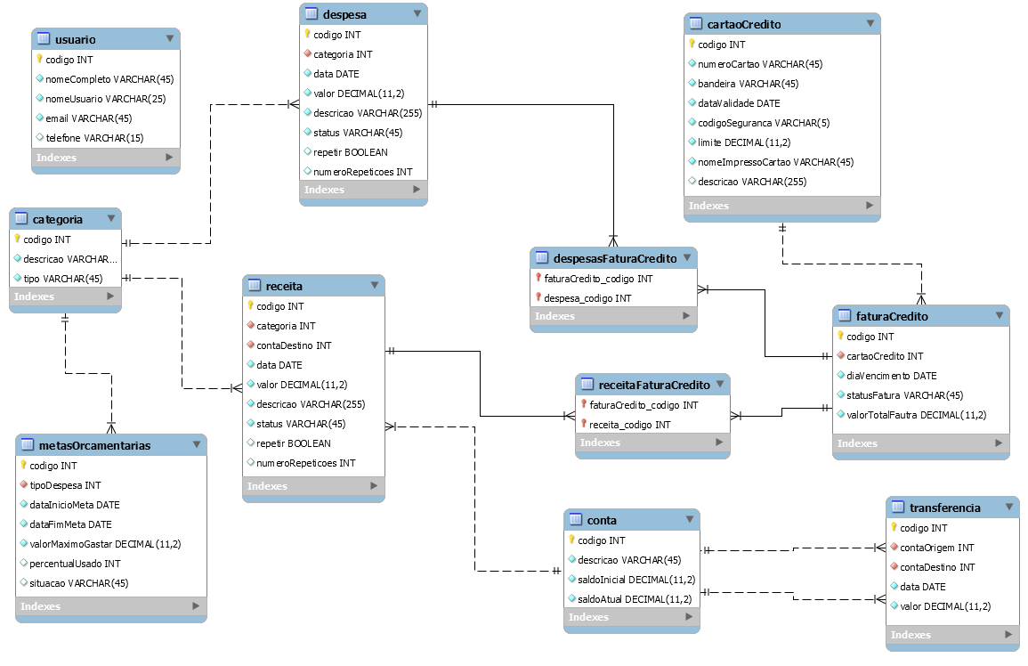

# 11. TELAS DO SISTEMA

## 11.2. TELAS DOS SISTEMA PARA WEB

Tela de boas-vindas, com informações de auxílio para os usuários:

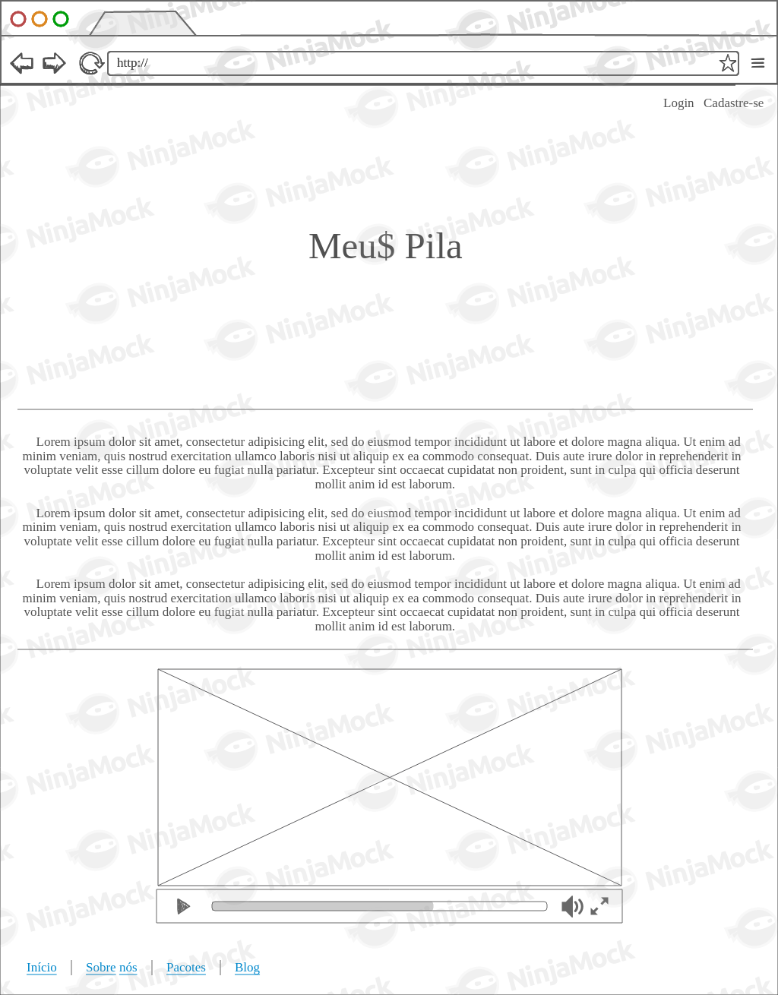

Tela inicial do sistema(após login), já mostrando um relatório de Despesas x Receitas do mẽs atual:

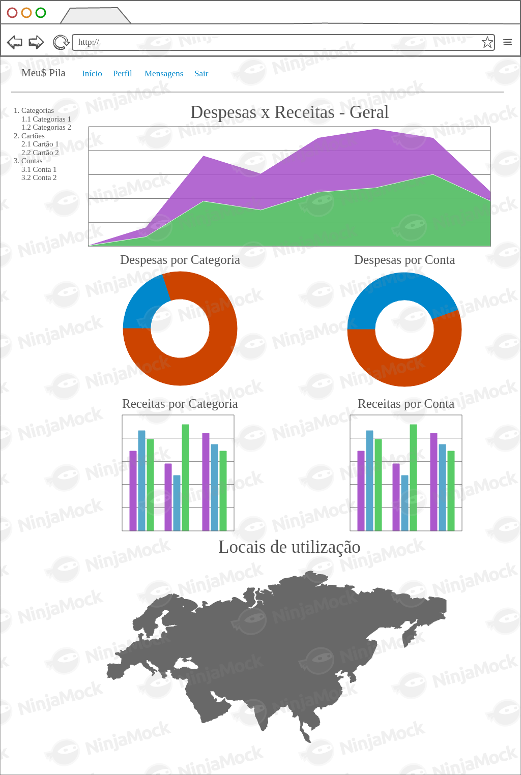

## 11.3. TELAS DOS SISTEMA PARA MOBILE

Na esquerda, tela de login do sistema mobile, ao lado tela inicial(após login):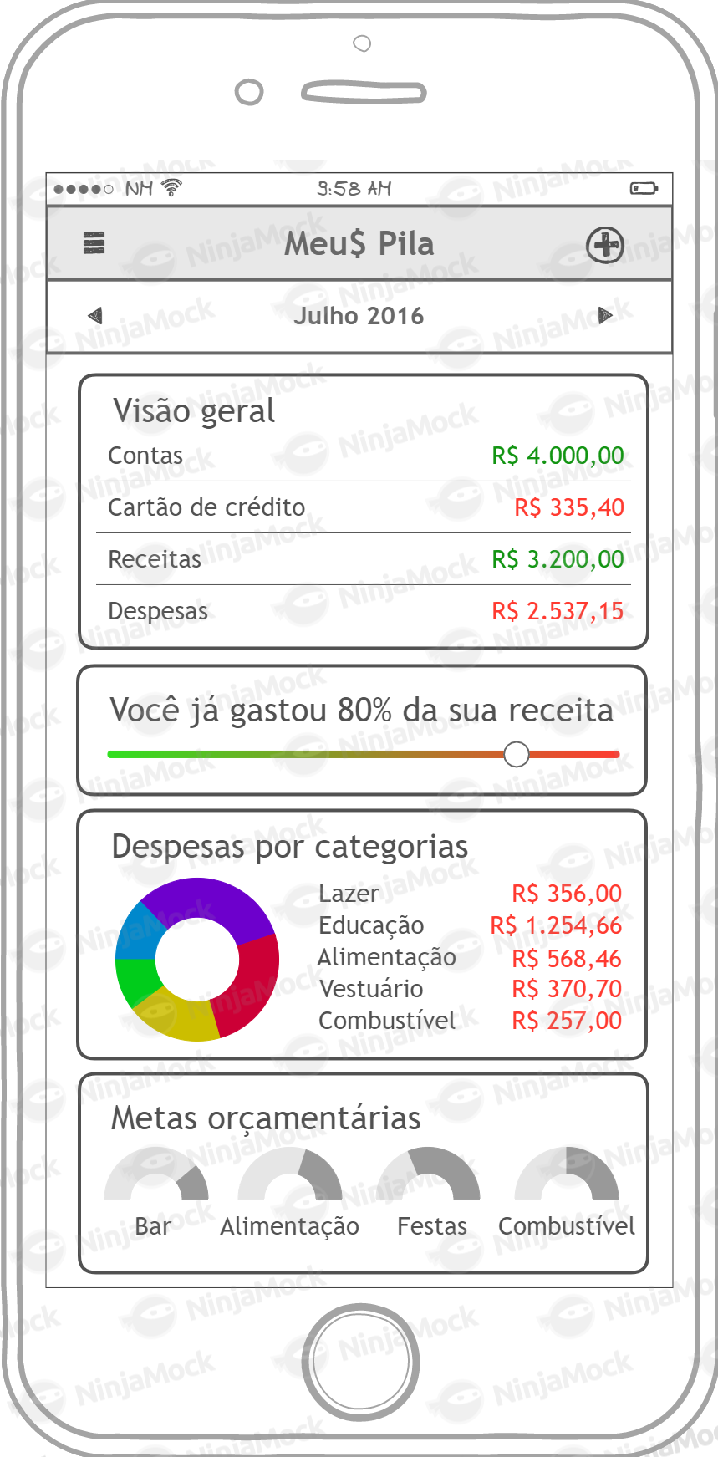

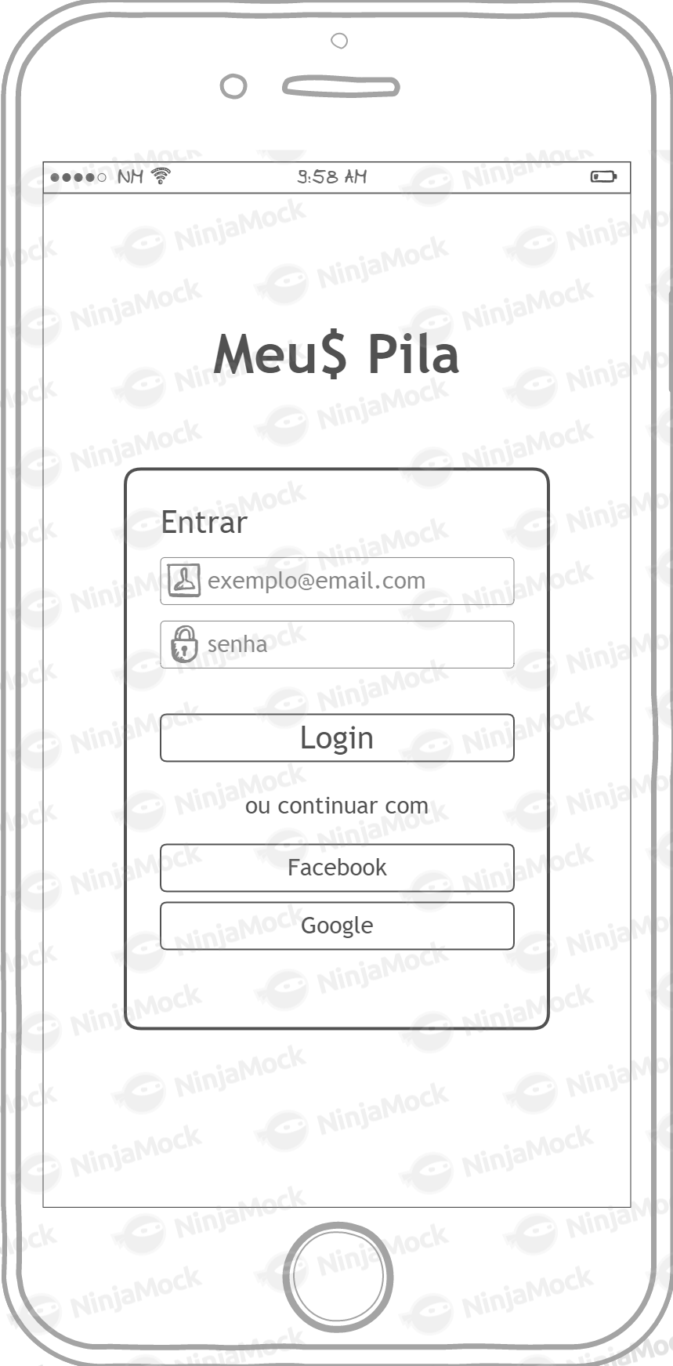

Na esquerda, tela para cadastrar uma nova despesa, ao lado tela para definir geograficamente onde esta foi gasta:

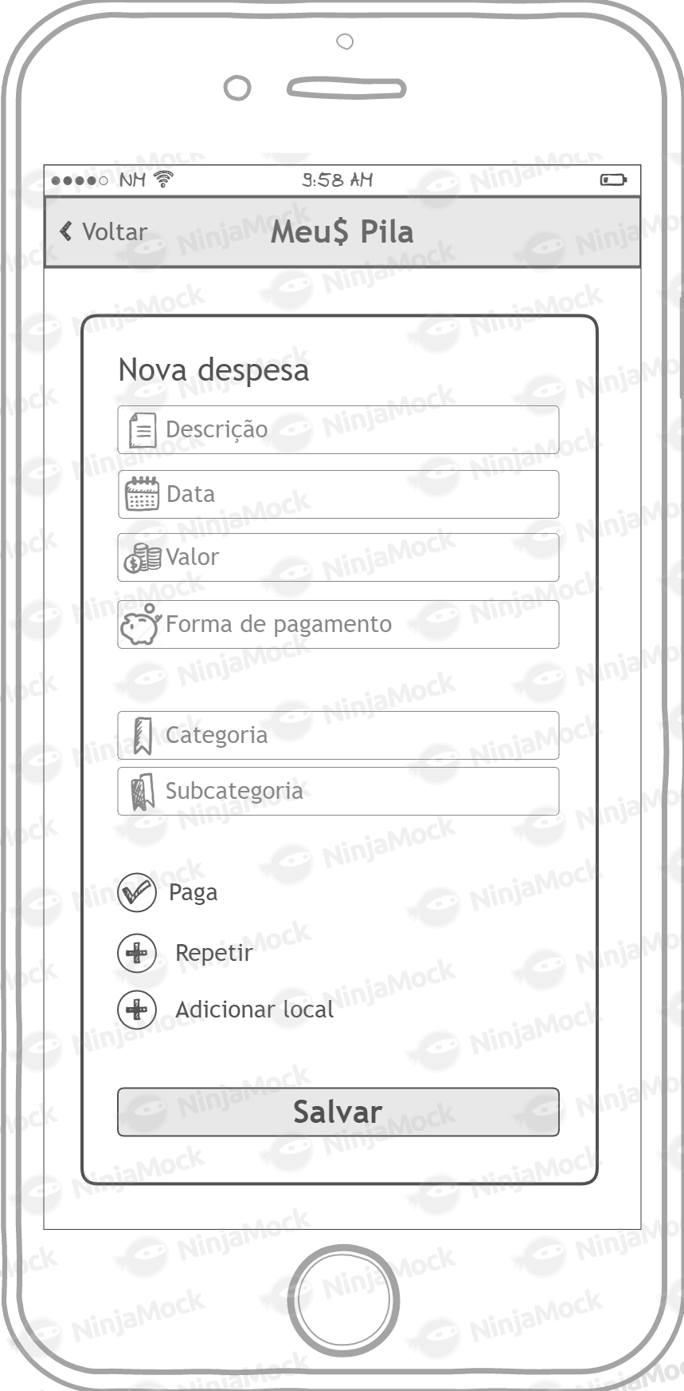 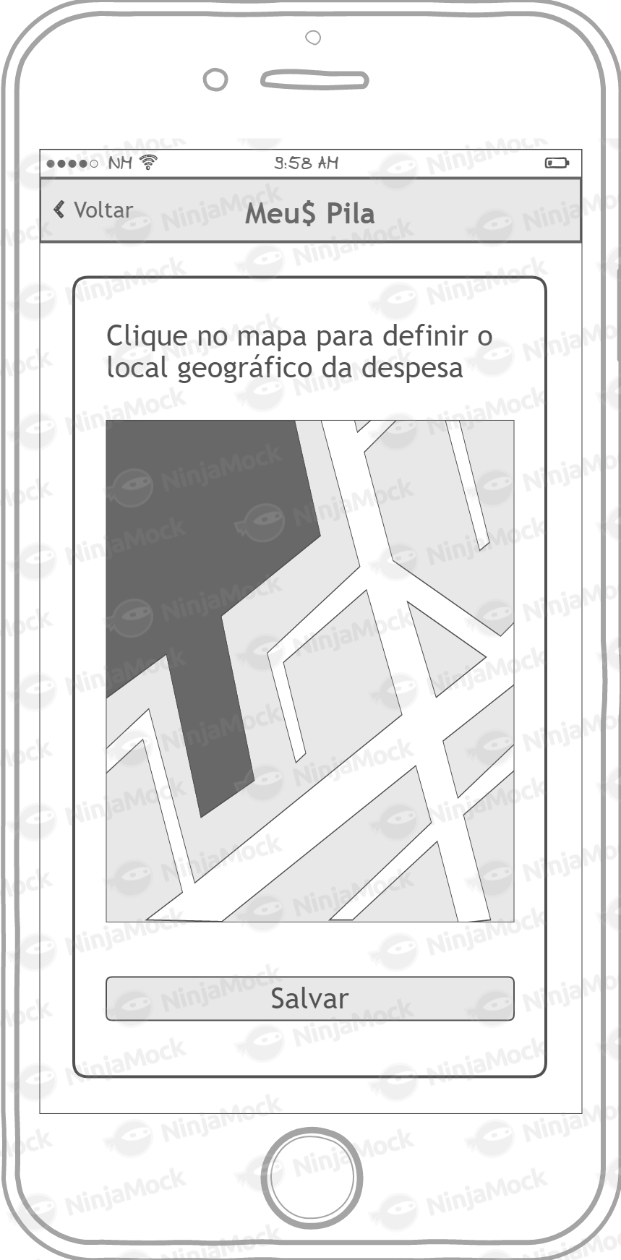

Na esquerda, tela mostrando os gastos por categoria, ao lado tela para realizar uma transferência entre contas:

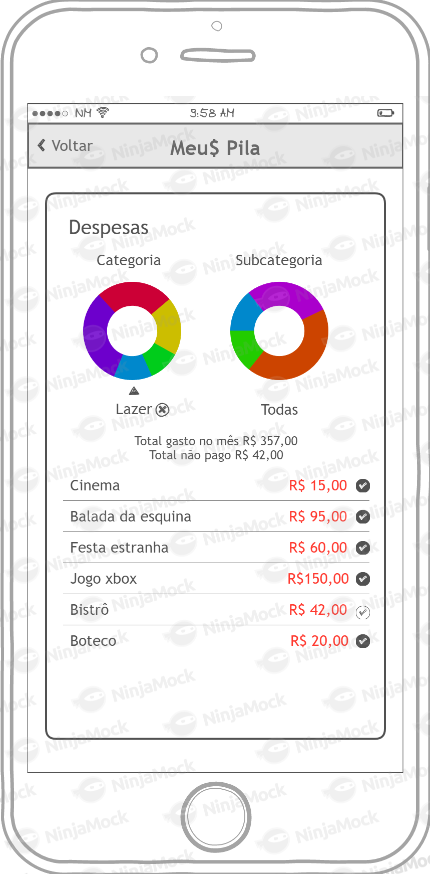 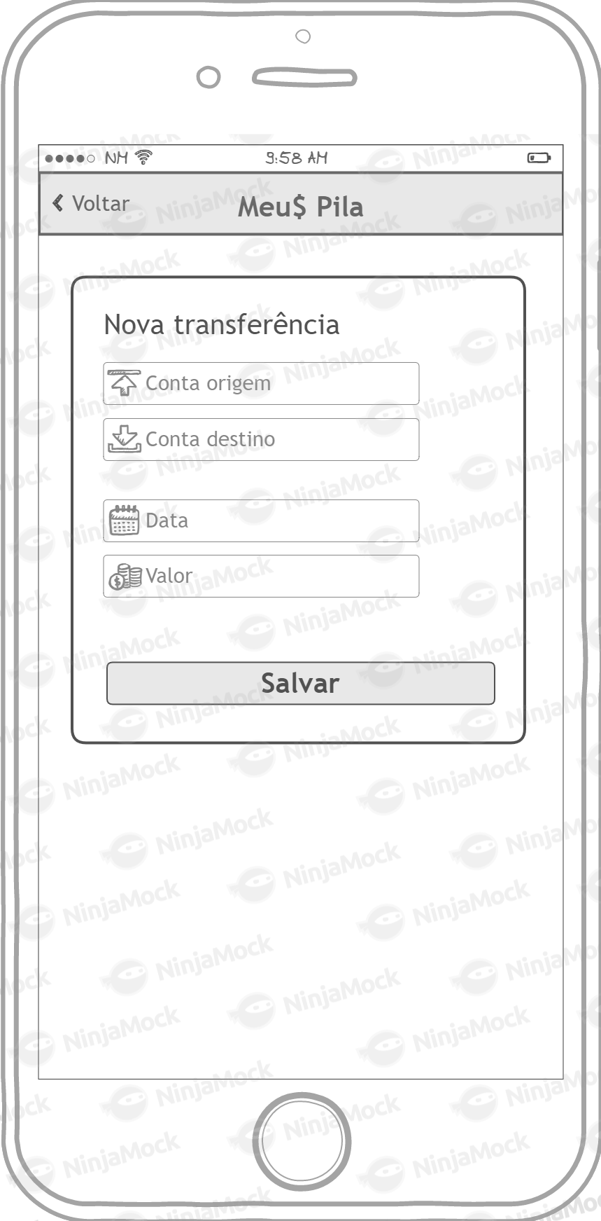

12. Recursos

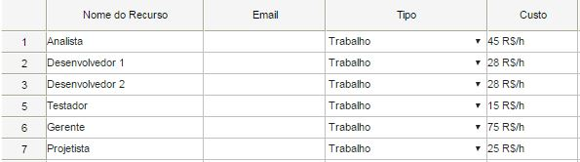

13. Cronograma e Orçamento

[Link para visualizar o cronograma e orçamento](https://drive.google.com/file/d/0Bz1B5lBYbegYSHRPZmlXb2JzNjA/view?usp=sharing)